Утверждаю
Глава городского поселения Хорлово
________________ А.М.Покровский

Отчет о работе Подростково-молодёжного клуба «Новое поколение»
за 2018 год
- Информация об учреждении по работе с молодёжью

Наименование учреждения по работе  с молодёжью | Контактная информация:  ФИО руководителя, тел.,  Тел\факс 8(496)444-95-17  e-mail:pmknp1@rambler.ru  Официальный сайт клуба http://novoepokolenie-club.ru/ | Количество должностей  по штатному расписанию учреждения | Количество сотрудников учреждения
МБУ ПМК «Новое поколение» | Директор Пирожников Виктор Кузьмич  Главный бухгалтер – Мерянова Наталья Сергеевна | 12 из них  4,5 специалист по работе с молодёжью | 12

Муниципальное Бюджетное учреждение «Подростково-молодёжный клуб «Новое поколение» городского поселения Хорлово (далее МБУ «ПМК «Новое поколение» г. п. Хорлово) является некоммерческой организацией, созданной в соответствии с постановлением Администрации городского поселения Хорлово и является муниципальным бюджетным учреждением с правом оперативного управления имуществом.
МБУ ПМК «Новое поколение» действует на основании Устава учреждения, является юридическим лицом, имеет самостоятельный баланс, имущество лицевые счета и печать.
Учреждение выполняет работу по оказанию услуг по обеспечению реализации полномочий органов местного самоуправления и исполнительной власти городского поселения Хорлово в сфере молодёжной политики.
Основными видами деятельности учреждения являются:

1.Организация отдыха детей и молодёжи

2.Организация мероприятий в сфере молодежной политики, направленных на формирование системы развития талантливой и инициативной молодежи, создание условий для самореализации подростков и молодежи, развитие творческого, профессионального, интеллектуального потенциалов подростков и молодежи

3.Организация досуга детей, подростков и молодежи

4.Организация мероприятий в сфере молодежной политики, направленных на вовлечение молодежи в инновационную, предпринимательскую, добровольческую деятельность, а также на развитие гражданской активности молодежи и формирование здорового образа жизни

5.Организация мероприятий, направленных на профилактику асоциального и деструктивного поведения подростков и молодежи, поддержка детей и молодежи, находящейся в социально-опасном положении

6.Организация мероприятий в сфере молодежной политики, направленных на гражданское и патриотическое воспитание молодежи, воспитание толерантности в молодежной среде, формирование правовых, культурных и нравственных ценностей среди молодежи

7.Информационные услуги

- Общие показатели
В 2018 году Подростково-молодёжный клуб «Новое поколение» осуществлял свою работу по следующим направлениям и в соответствии с муниципальным заданием на 2018 год:
За отчётный период с января по декабрь месяц было проведено 64 мероприятия согласно муниципальному заданию. Ежедневно с 14.00 до 20.00 работал тренажёрный зал, игровой зал и компьютерный, проходили групповые занятия, согласно расписанию.

Сведения о численности молодежи и услугах, оказываемых учреждением по работе с молодежью
Код по ОКЕИ: человек-792, единиц – 642
Наименование показателей | № строки | Всего | В том числе по возрасту
 |  |  | до 16 лет | от 16 лет до 21 года | от 21 года до 30 лет
1 | 2 | 3 | 4 | 5 | 6
Численность молодежи, внесенной в журнал регистрации (человек) | 01 | 1516 | 746 | 387 | 384
Оказано услуг (единиц), всего: | 02 | 125690 | 61839 | 32051 | 31800
в том числе:
культурно-массовых | 03 | 12110 | 6782 | 3512 | 1817
консультационных | 04 | 600 | 336 | 174 | 90
профилактических | 05 | 778 | 436 | 226 | 117
спортивно-оздоровительных | 06 | 4437 | 2485 | 1287 | 666
производственно-трудовых | 07 | 4916 | 2753 | 1426 | 737
информационных | 08 | 101544 | 56865 | 29448 | 15232
прочие виды деятельности по оказанию помощи и (или) услуг | 09 | 1305 | 731 | 378 | 196

Разовое посещение составило 7203 человек и 10088 человек посетили мероприятия проводимые клубом. В 10 клубных формированиях и объединениях занималось 164 человек, что составляет 6855 посещений за год. Общее количество посещений – 24146 . Средняя посещаемость клуба в день составляет : разовых – 21 человек, общее – 66 человек.. 55% - подростки до 16 лет- 13322 человек, 29% - молодёжь в возрасте 16-24 лет- 7002 человек и 16% молодёжь 24-35 лет – 3622 человек. Общее количество муниципальных услуг оказанных учреждением за 2018 год составило 37646 ( включая выпуск газеты – 13500)

1.Организация отдыха детей и молодёжи

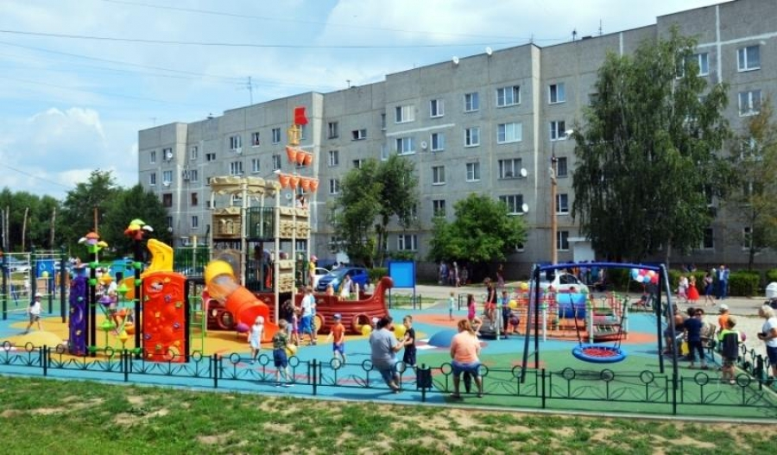

За отчётный период в клубе проведено свыше 15 различных мероприятий по организации отдыха детей и молодёжи, в которых приняло участие 1305 человек, что составило 260% от муниципального задания. В летний период работала «Академия творческих каникул», проводились мастер классы и праздники двора.

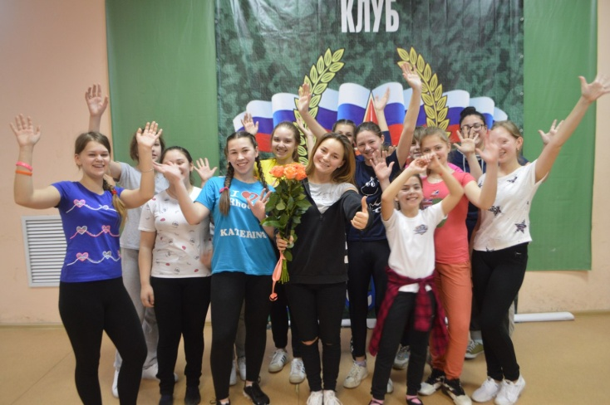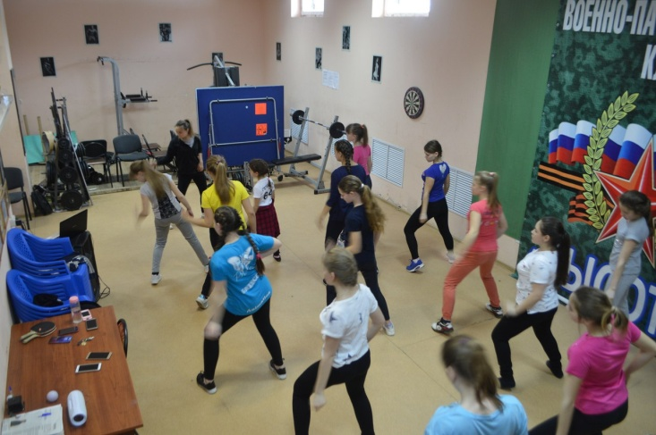

Мастер класс подготовила для ребят в рамках программы по профориентации специалист Подростково-молодёжного клуба «Новое поколение» Тумпарова Н.Ю.
В этот день к ребятам в гости приехала педагог шоу- балета Аллы Духовой «Тодес» - Виктория Пегова. Она рассказала о такой замечательной профессии как – хореограф, поделилась с ребятами секретами мастерства, провела занятие по современному танцу. После этого все участники мастер класса собрались за столом, пили чай с пирожными , разговаривали о современных танцах.
Встреча получилась очень душевной, доброй. В конце ребята подарили Виктории цветы и выразили надежду, что и в будущем встречи будут продолжаться.

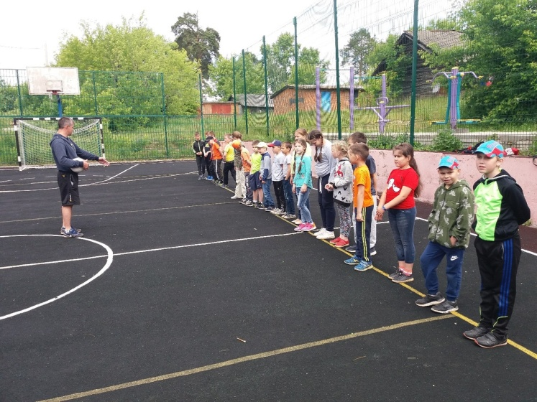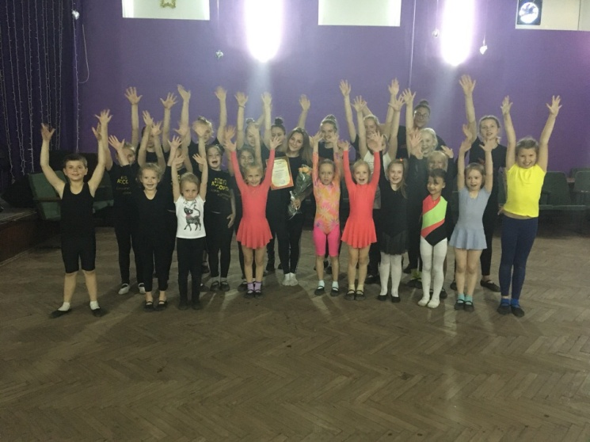

С целью организации летнего отдыха и летней занятости детей ежегодно на базе Подростково-молодёжного клуба «Новое поколение» совместно с МОУ СОШ 12 организуются летние площадки – «Академия творческих каникул».
Практически через день, специалисты нашего клуба готовят различные игровые, спортивные и познавательные , обучающие программы для ребят, которые посещают школьный летний лагерь.

14 июля в поселке Хорлово во дворе домов 4 и 4а по улице Победы состоялось торжественное открытие детской спортивно-игровой площадки, установленной по программе Губернатора Московской области А.Ю. Воробьева.

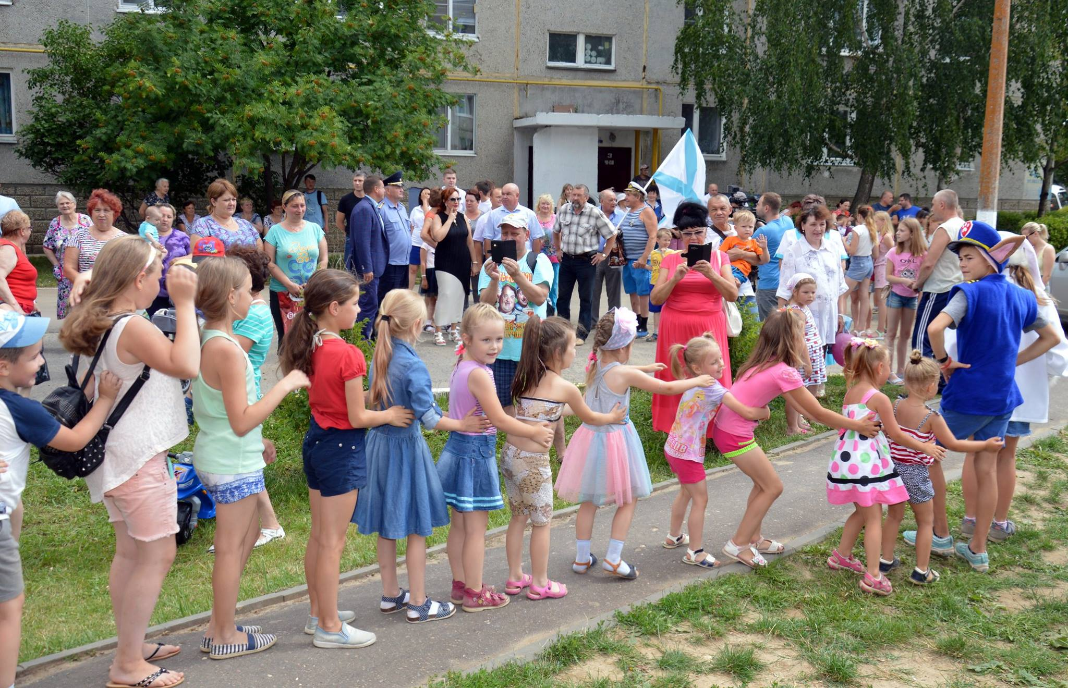

Праздничное настроение всем присутствующим создали сказочные герои, которые провели для детей развлекательную программу с конкурсами. Этот праздник двора подготовили и провели специалисты Подростково-молодёжного клуба «Новое поколение», совместно с ДК «Хорлово». Наталья Тумпарова, специалист по работе с молодёжью, и её воспитанники подготовили весёлые игровые конкурсы и программы., а всё озвучание праздника подготовил также специалист по работе с молодёжью Панфёров Л.

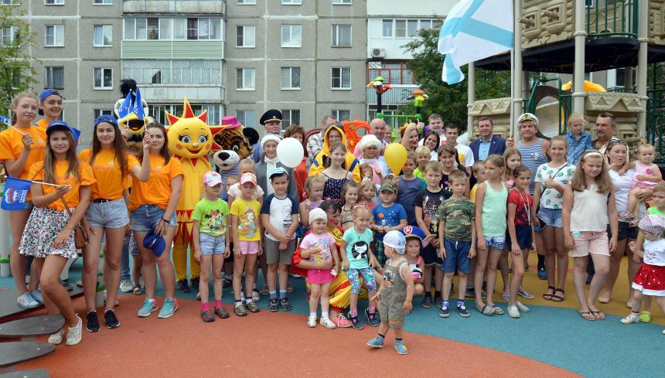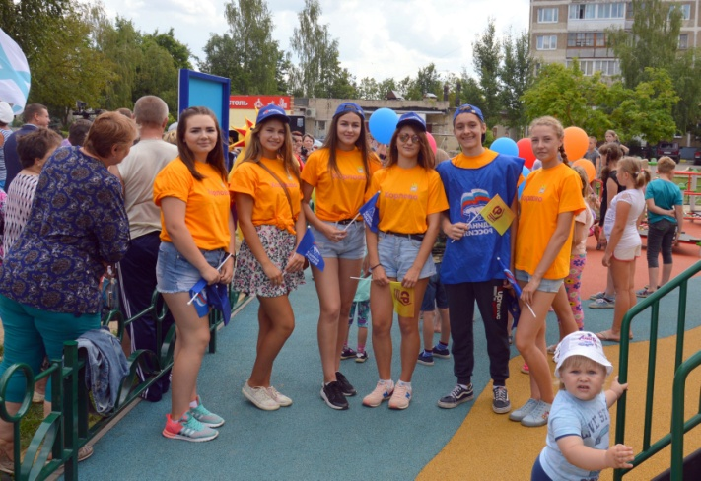

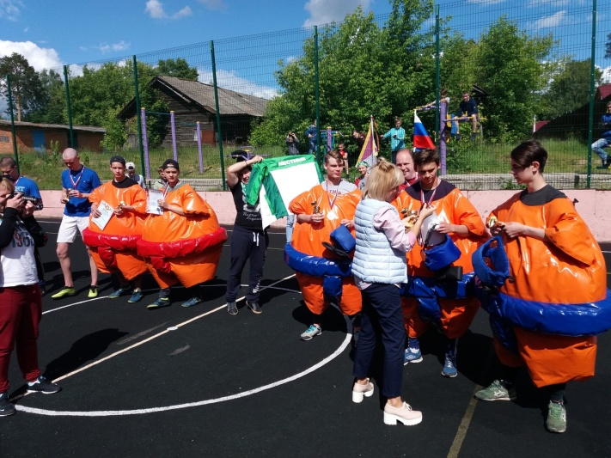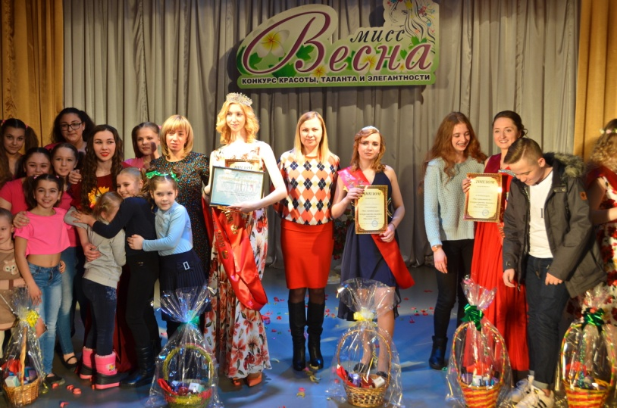

2.Организация мероприятий в сфере молодежной политики, направленных на формирование системы развития талантливой и инициативной молодежи, создание условий для самореализации подростков и молодежи, развитие творческого, профессионального, интеллектуального потенциалов подростков и молодежи

Особое внимание специалисты клуба уделяют созданию условий для самореализации подростков и молодёжи. Свыше 4350 человек посетило и участвовало в различных программах, конкурсах и фестивалях, которые проводил наш клуб или ребята ездили в другие города для участия.

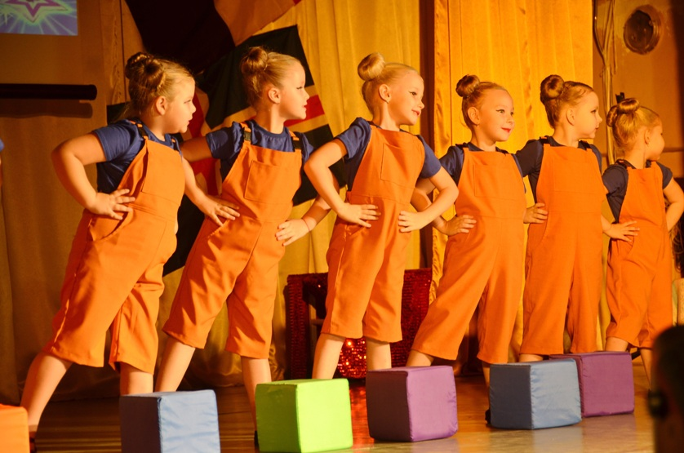

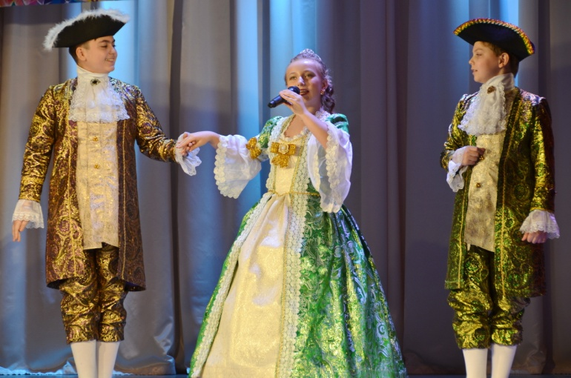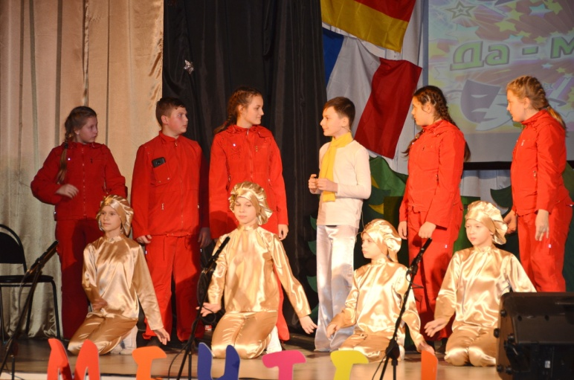

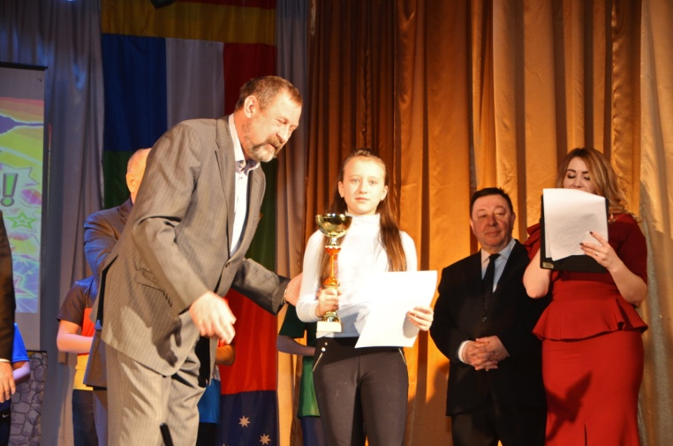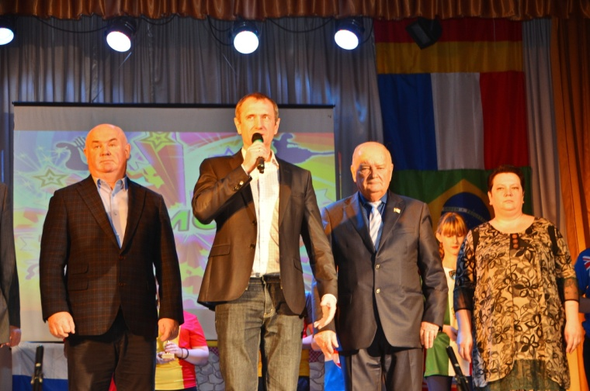

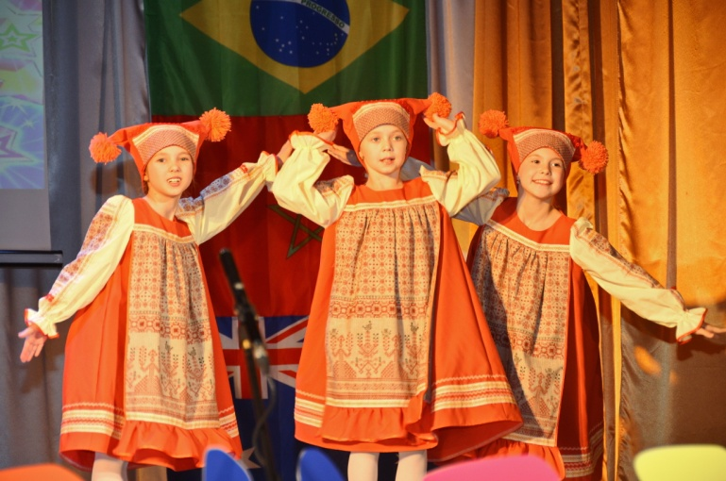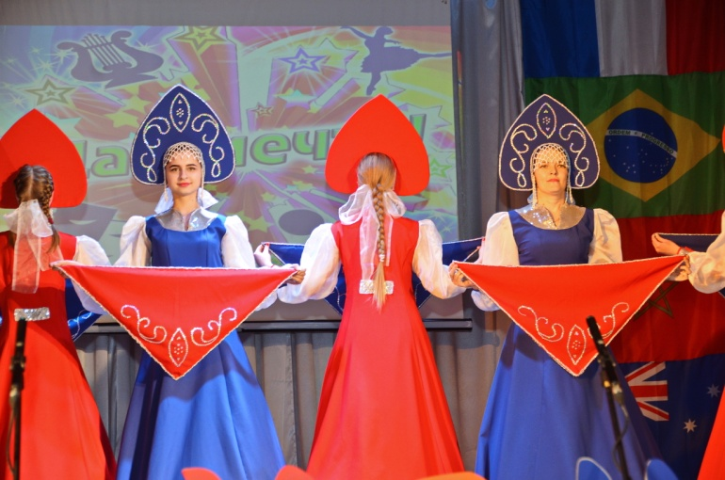

3.Организация досуга детей, подростков и молодежи

Одним из направлений деятельности клуба является организация досуга подростков и молодёжи. Ежегодно проводится свыше 25 различных мероприятий: праздники двора, игровые и развлекательные программы, шоу и организация досуговых программ во время летних каникул.
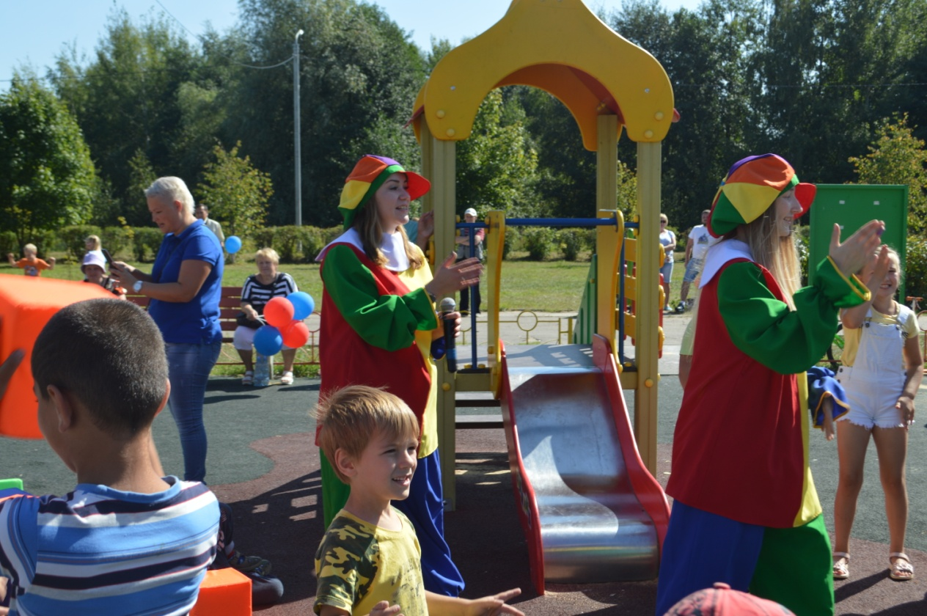

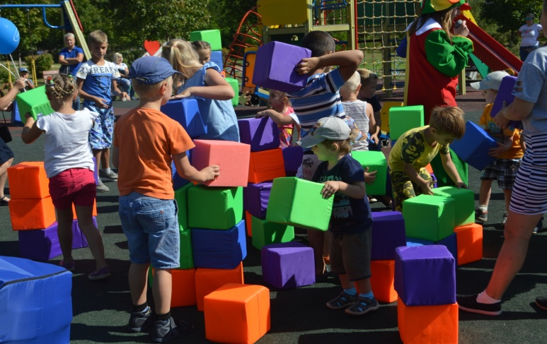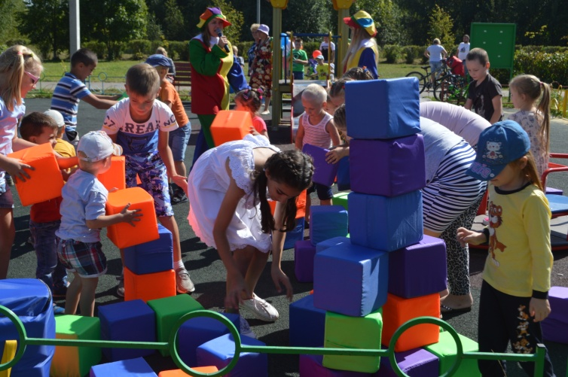

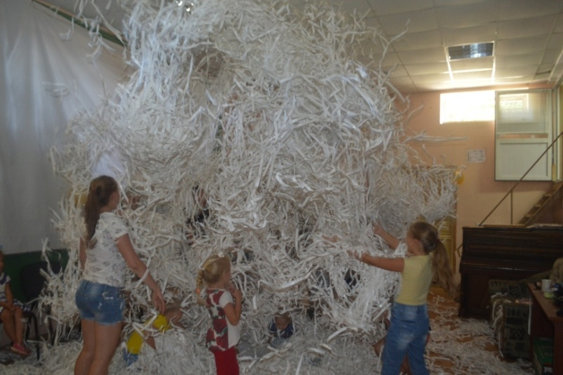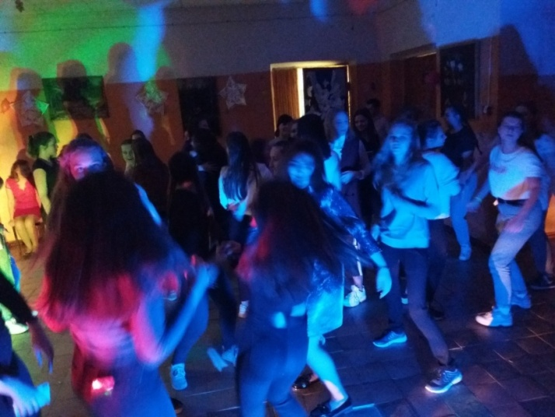

А главными действующими лицами досуговых программ стали дети, для которых были приготовлены весёлые конкурсы и игры. Игровые программы для них провела специалист по работе с молодёжью – Трухачёва Е.В. и её помощница волонтёр клуба – Наталья. — Получаются настоящие детские праздники , — отметили жители посёлка — И это правильно, ведь в первую очередь мы благоустраиваем дворы для наших детей. Общими усилиями мы делаем наш посёлок комфортнее, уютнее и чище.
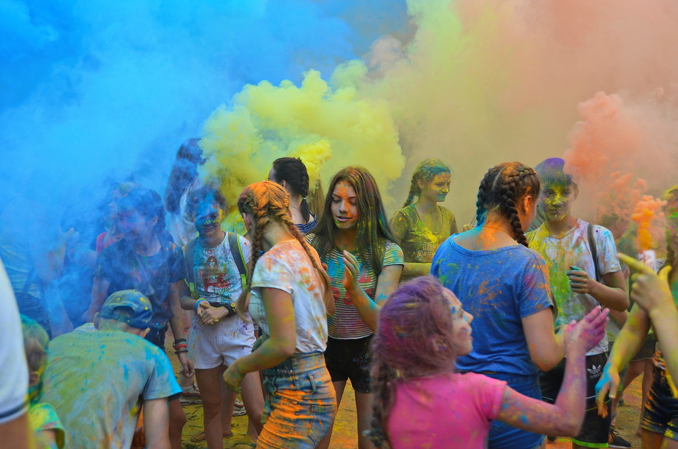
Фестиваль «Красок лета» — одно из самых ярких и позитивных праздничных событий, которое несколько лет назад пришло в Хорлово и полюбилось всем жителям нашего посёлка. Этот праздник покорил сердца всех от мала до велика. Взрослые словно дети, забыв про все комплексы, кидаются разноцветным порошком и танцуют до упада. Дети восторженно наблюдают за разноцветными облаками, взлетающими высоко над головами. Они растворяются в небе, которое, словно яркая палитра, смешивает разные цвета на небесном холсте, рисуя фантастические картины.

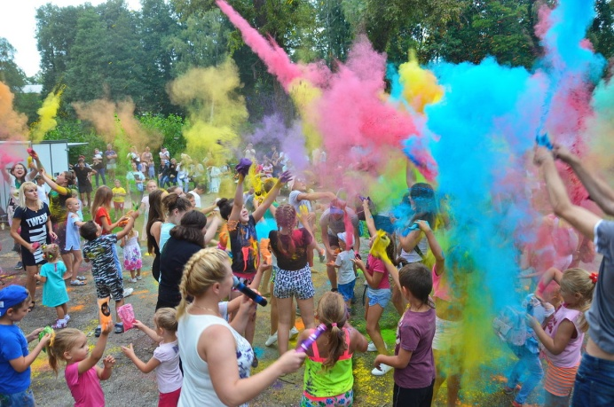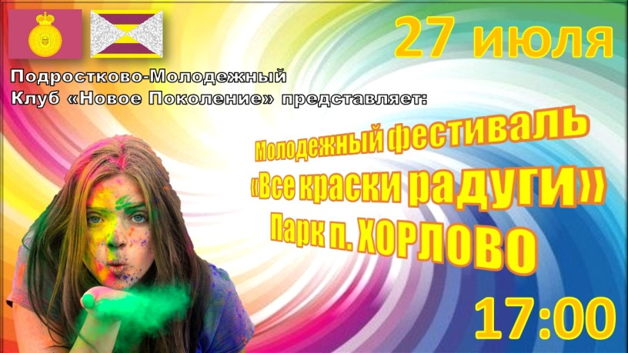

4.Организация мероприятий в сфере молодежной политики, направленных на вовлечение молодежи в инновационную, предпринимательскую, добровольческую деятельность, а также на развитие гражданской активности молодежи и формирование здорового образа жизни
Гражданская активность, добровольчество и пропаганда здорового образа жизни – краеугольный камень в работе МБУ ПМК «Новое поколение». Свыше 15 мероприятий, молодёжных акций проводит клуб в нашем посёлке.

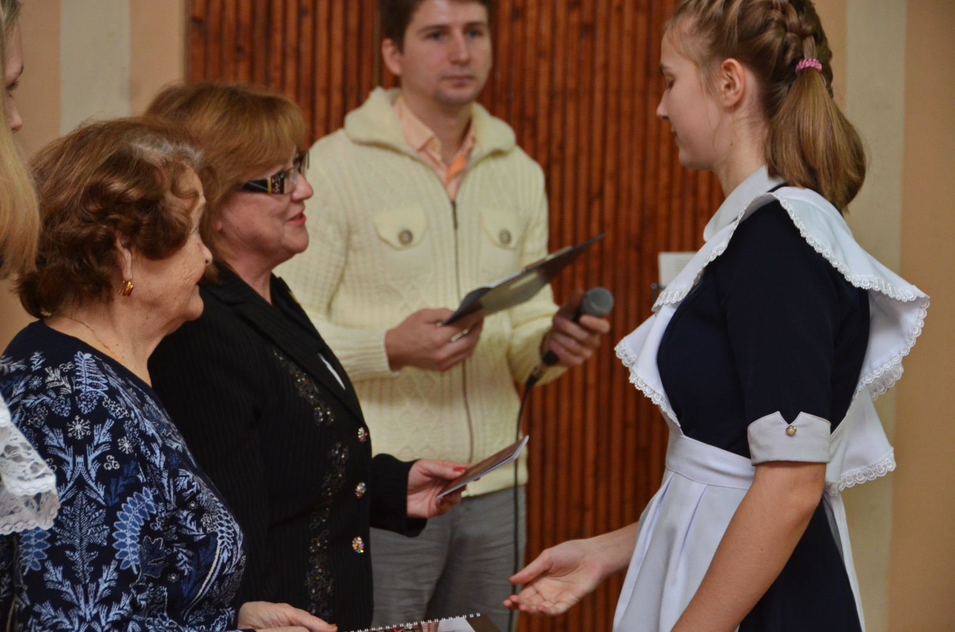

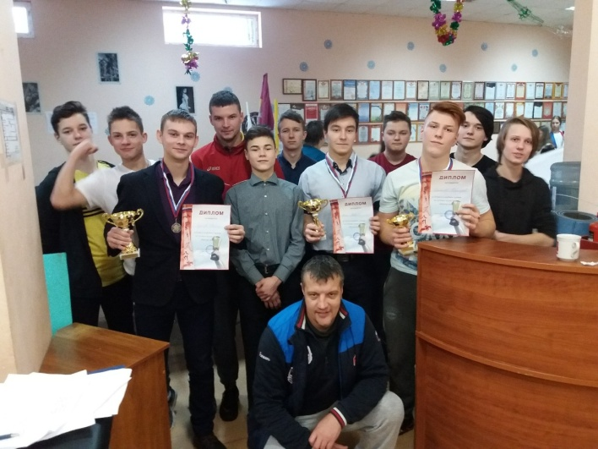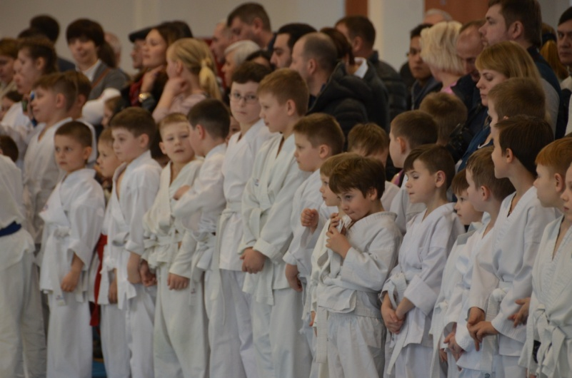
«Я гражданин России», Кубок Главы городского поселения Хорлово по каратэ памяти Героя Советского союза Карпова В.Е., клубный турнир по силовым видам«Мистер сила», «Лыжня Хорлово», школьный биатлон, субботники, трудовые молодёжные акции и многое другое, это лишь небольшой перечень того, что проводит клуб с подростками и молодёжью нашего поселения.
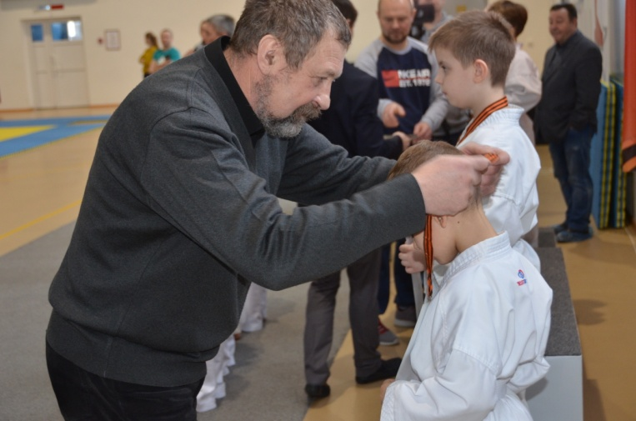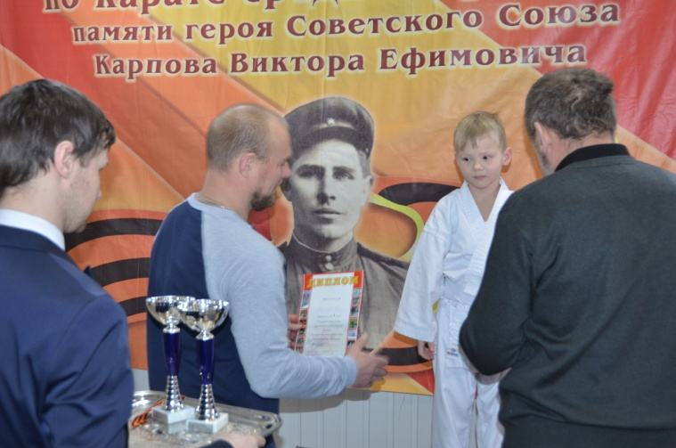

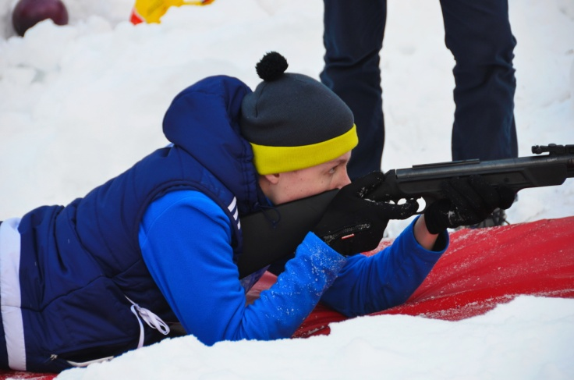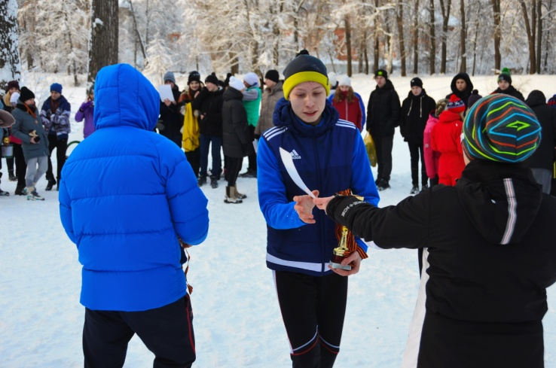

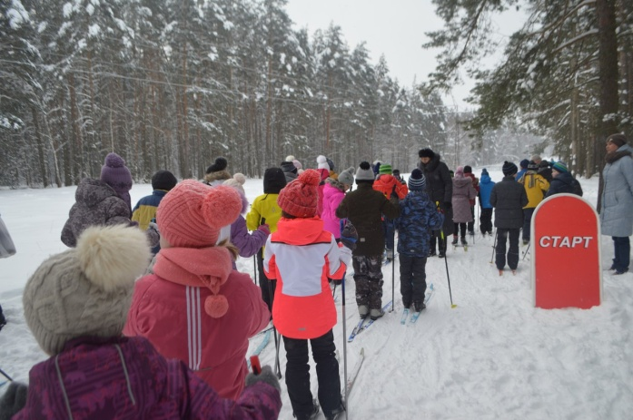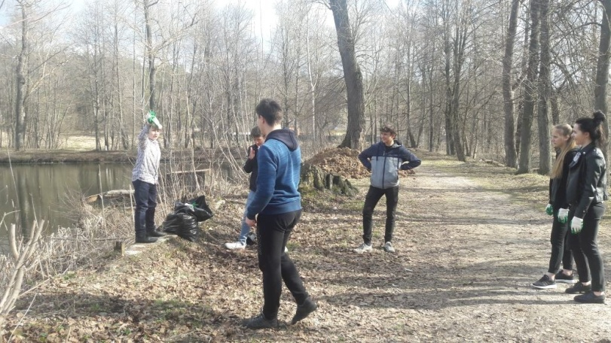

Молодёжная трудовая акция- выпускники МОУСОШ 12 заложили молодёжный каштановый сквер выпускников. Возможно это станет доброй традицией в Хорлово.
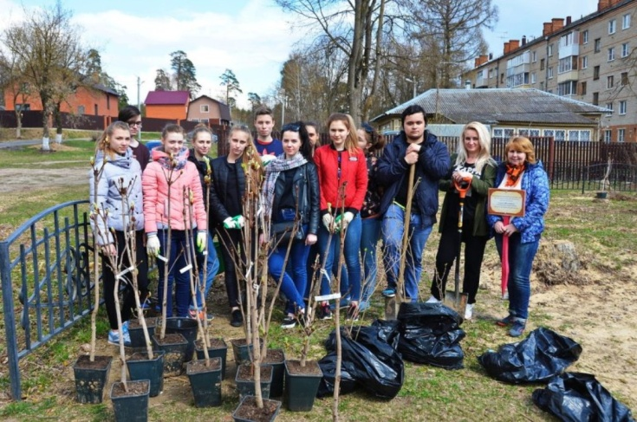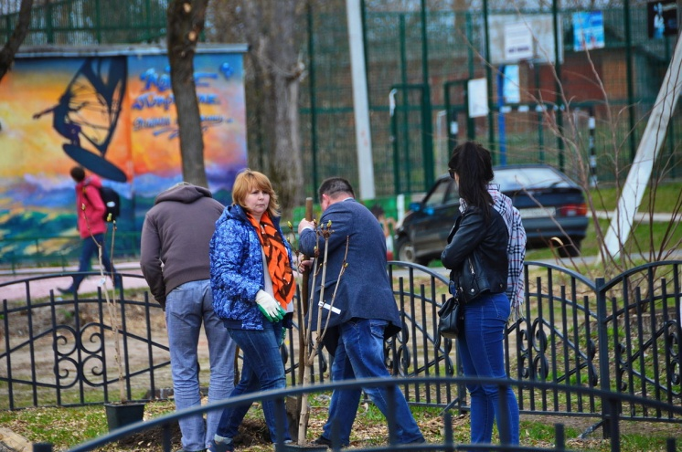

5.Организация мероприятий, направленных на профилактику асоциального и деструктивного поведения подростков и молодежи, поддержка детей и молодежи, находящейся в социально-опасном положении

Экскурсии и походы с ночёвками, интересные встречи и многое другое – всё это направлено на то, чтобы вовлечь подростков в социально значимую деятельность, поддержать в трудную минуту ребят, оказавшихся в ситуации, когда нужна помощь и поддержка. Специалисты клуба, вместе с волонтёрами неоднократно посещали Реабилитационный центр для детей, оказавшихся в трудной жизненной ситуации в Хорлово с программами, играми и мероприятиями.

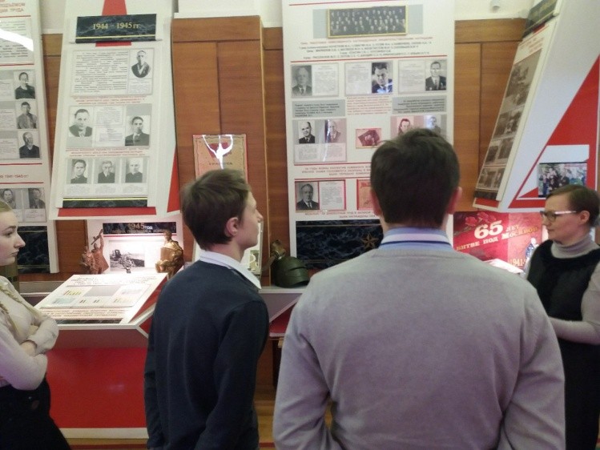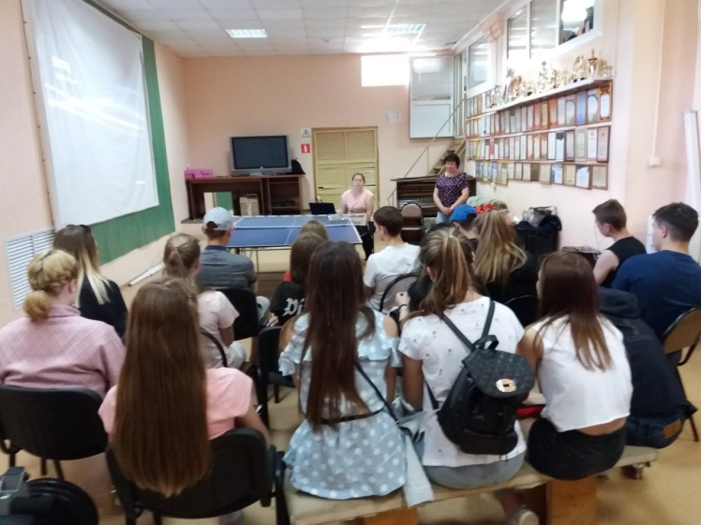

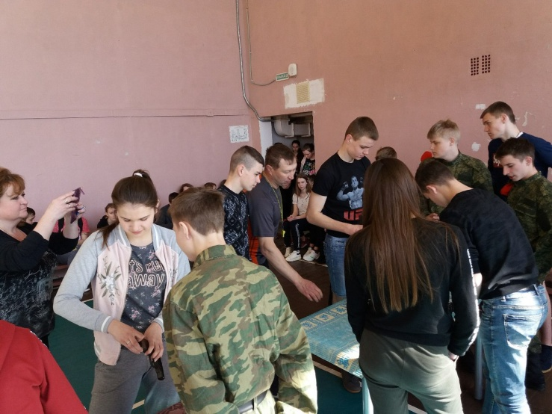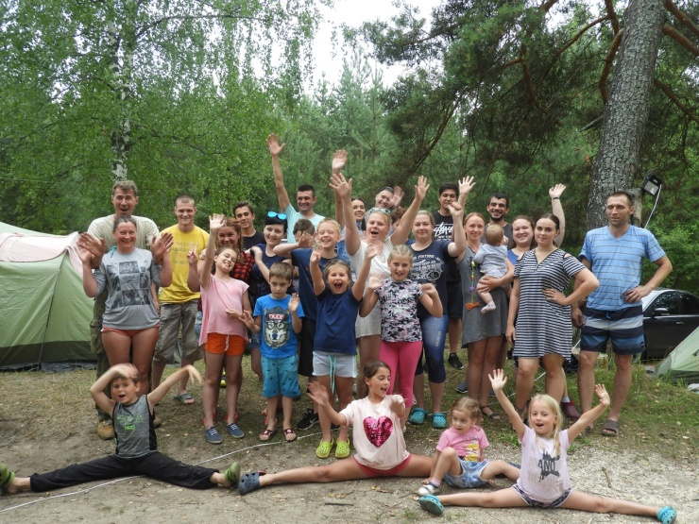

6.Организация мероприятий в сфере молодежной политики, направленных на гражданское и патриотическое воспитание молодежи, воспитание толерантности в молодежной среде, формирование правовых, культурных и нравственных ценностей среди молодежи

Особо трепетное отношение у воспитанников клуба к нашим ветеранам.
Ежегодно подростки и молодёжь проводят мероприятия к памятным датам и к Дню Победы, участвуют в военно-патриотических играх и проводят сами различные соревнования военно-патриотической тематики.
Наши ребята вместе с своим руководителем Панфёровым Л. участвовали в различных конкурсах и выполняли специальные задания: проходили полосу препятствий, участвовали в мастер-классе по штыковому бою, решали исторические кроссворды и многое другое. Развернули выставку исторического оружия, работали с различными видами оружия и посещали памятные места.
И конечно же поздравляли наших ветеранов, проводили акции «Георгиевская лента» и стояли в почётном карауле сажали «Лес Победы».
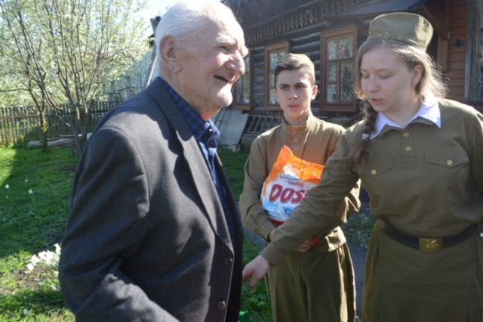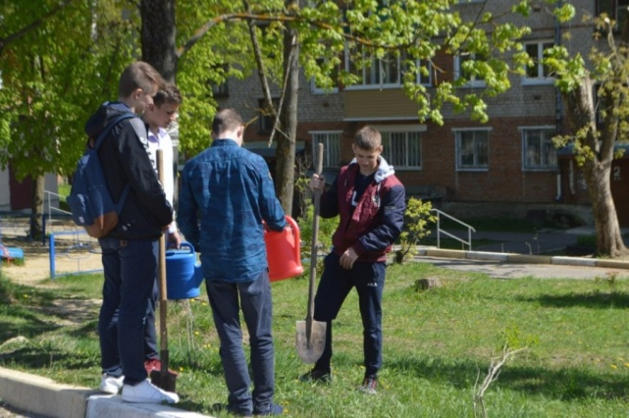
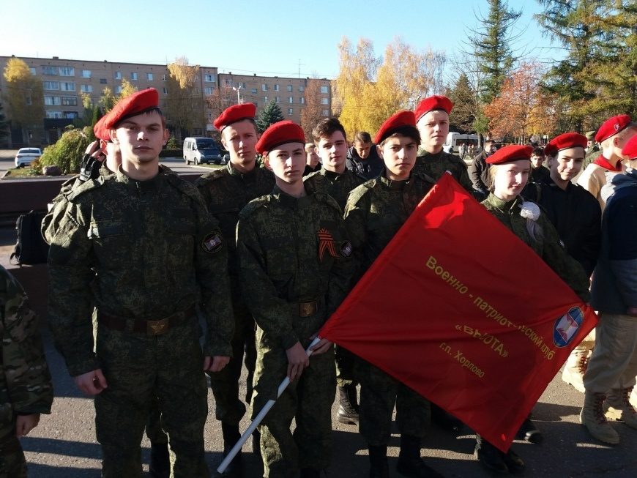

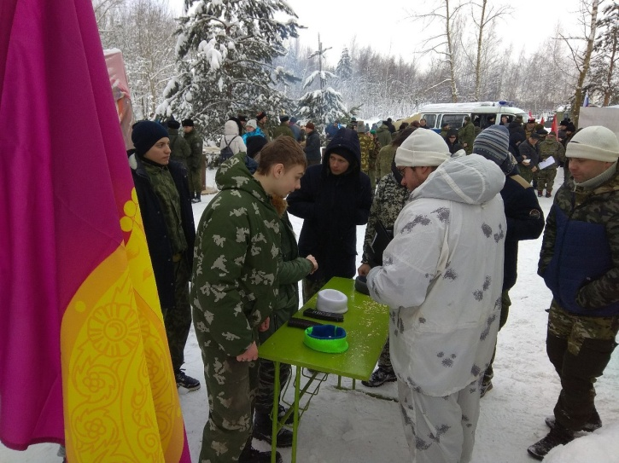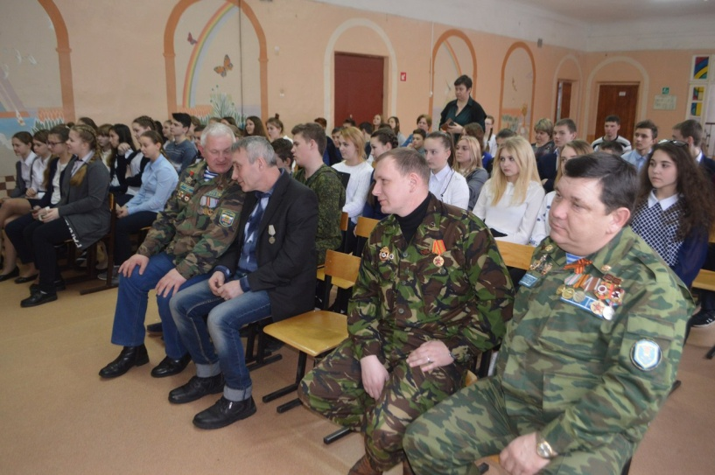

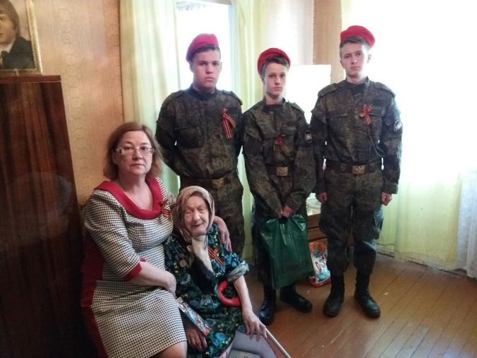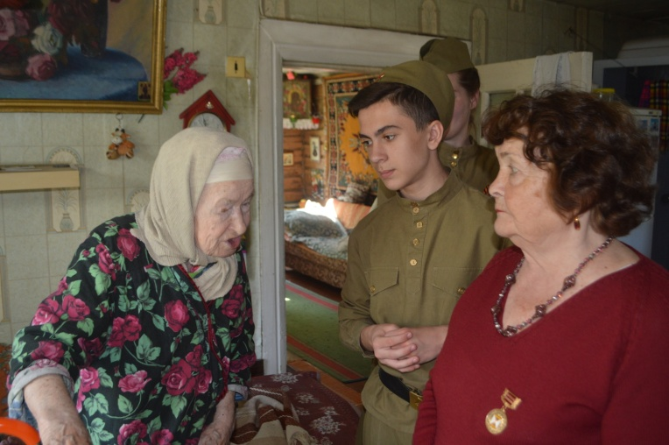

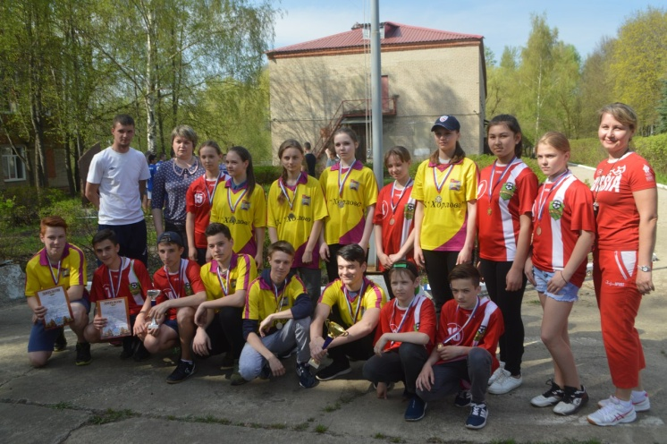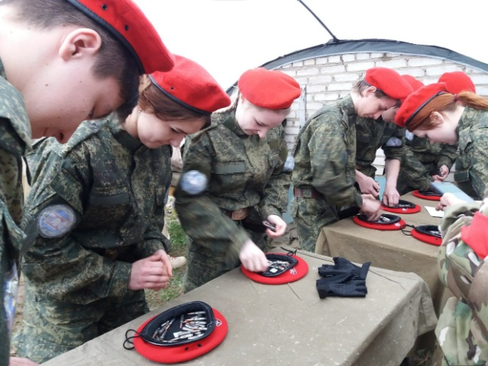

7.Информационные услуги, участие в конкурсах, фестивалях и соревнованиях

Специалисты и воспитанники клуба систематически в течении года участвовали в профессиональных и творческих конкурсах, молодёжных форумах и научно-практических конференциях, достойно представляя Хорлово.

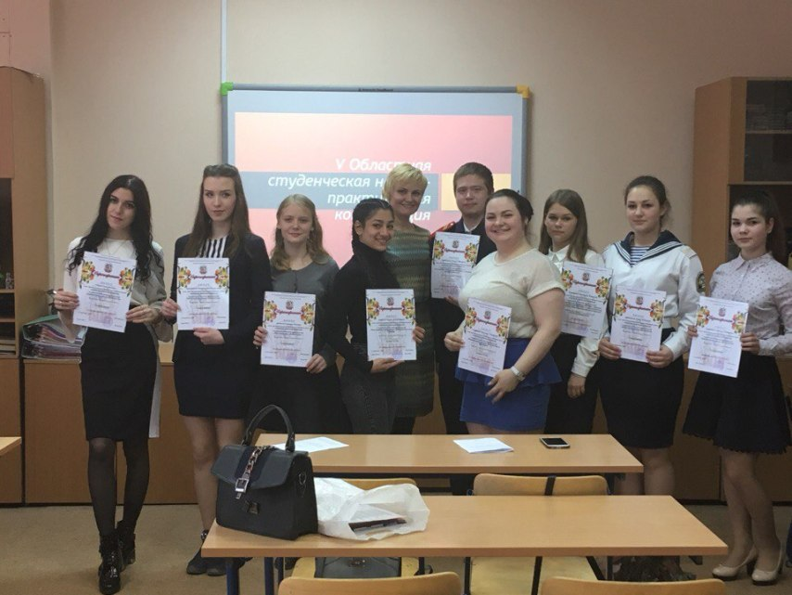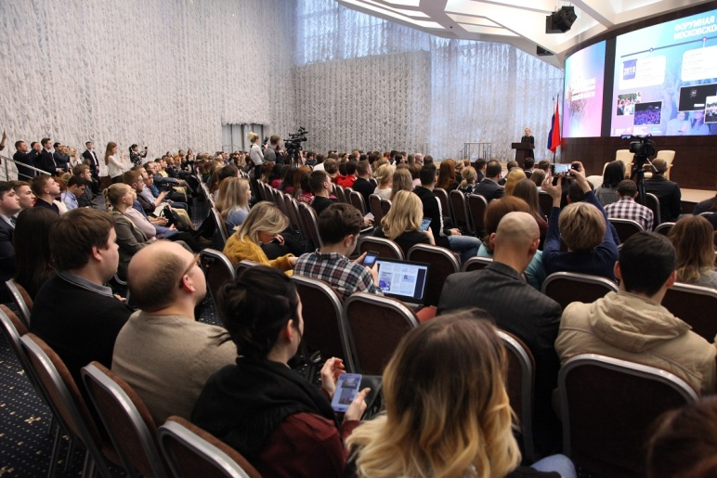

Так в 2018 году директор МБУ ПМК «Новое поколение» Пирожников В.К. стал победителем областного конкурса «Лучший по профессии» в номинации «Лучший руководитель учреждения по работе с молодёжью» Московской области. Хореографические коллективы клуба под руководством специалиста по работе с молодёжью Тумпаровой Н.Ю. стали победителями Всероссийского конкурса талантов в г. Рязани, а воспитанники военно-патриотического объединения «Высота» под руководством Л.Панфёрова завоёвывали призовые места на соревнованиях «Юнармия- 2018». Ребята также были активными участниками молодёжного форума «Я Гражданин Подмосковья » и многих других районных, областных и Всероссийских конкурсов и мероприятий.
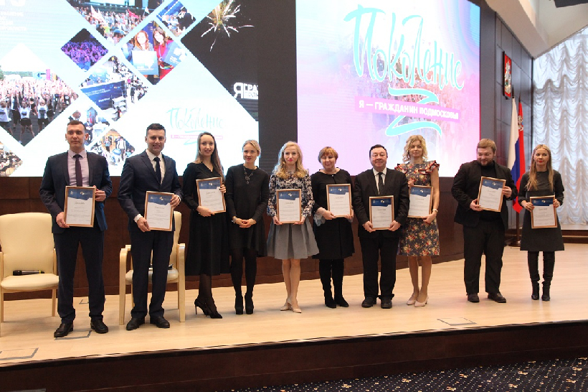

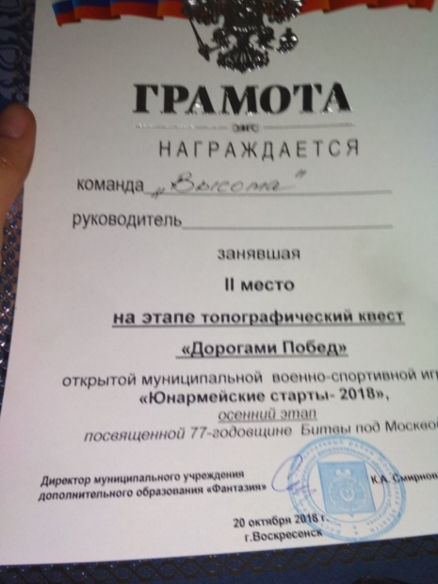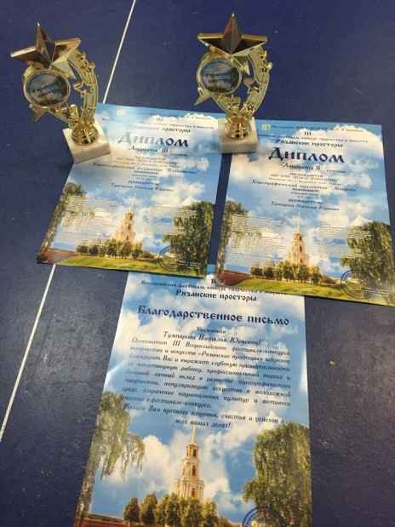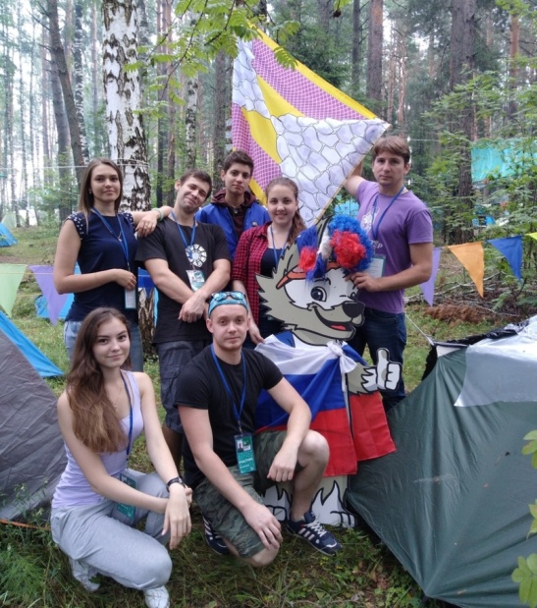

В текущем , 2018 году было подготовлено и выпущено 14 номеров газеты «Наша жизнь» общим тиражом 13800 экземпляров. Кроме этого, МБУ ПМК «Новое поколение» имеет свой официальный сайт и тематические страницы в социальных сетях.

8.Финансовая и административно хозяйственная работа клуба.

В 2018 году клуб работал в соответствии с муниципальным заданием и осуществил следующие закупки: приобрёл комплект оборудования для страйкбола – 220000 руб., заказал и пошил костюмы для хореографического коллектива- 80000 руб. установил зеркала и хореографические станки для занятий- 50000 руб.
- приобрёл наградной фонд ( кубки, медали, подарки) для награждения победителей в конкурсах и соревнованиях – 85000 руб.
- Приобретение канцелярских товаров и хозяйственных товаров для обеспечения деятельности клуба – 50000 руб.
Специалист по закупкам провёл более 20 электронных торгов, аукционов и закупок через электронный магазин. Финансирование клуба в 2018 году составило 7931400 руб. из них - средства муниципального бюджета – 7647400 руб. и 284000руб. - субсидия областного бюджета.
Клубом проведено свыше 70 мероприятий различной направленности, как согдасно муниципального задания, так и сверх задания. Все мероприятия выполнены согласно требований , без жалоб и в должном объёме. Контроль проводимых мероприятий осуществлялся администрацией поселения в соответствии с планом проверок.

Директор Подростково-молодёжного
клуба «Новое поколение» г.п. Хорлово В.К. Пирожников

